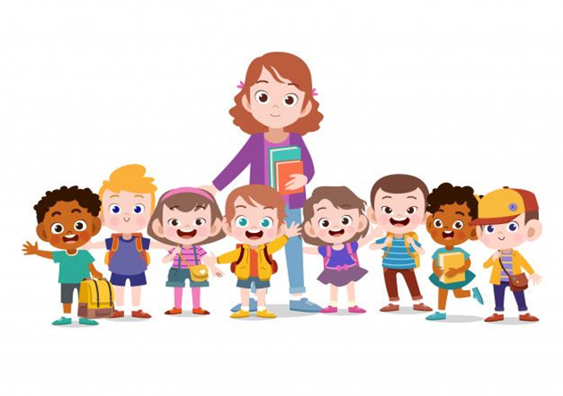
П Л А Н
ЗА ВЗАИМОДЕЙСТВИЕ С РОДИТЕЛИТЕ
„УСПЯВАМЕ ЗАЕДНО“
ЗА УЧЕБНАТА 2025-2026 ГОДИНА
ВТОРА ГРУПА (4-5г.) „МЕЧО ПУХ“
ДГ „СИНЧЕЦ“, С. БРАНИПОЛЕ
Изготвили: Анатолия Семерджиева – учител в група,
Наталия Славова – ст. учител в група

I. ЦЕЛ: Разбиране, подкрепа и споделена отговорност между детската градина и семейството за успешна адаптация и социализация на всяко дете, за подкрепа на личностното развитие и за постигане на стратегическите цели и приоритети на политиката за учене през целия живот.
II.ЗАДАЧИ:
*Изграждане на партньорски взаимоотношения с родителите на децата за прилагане на единен подход при тяхното обучение и възпитание.
*Постигане на качествено ниво на взаимодействие дете-учител-родител.
*Приемане на различията и зачитане на човешките права на всяка една от страните.
*Осигуряване правото на участие на всеки родител като равностоен партньор във образователния процес (възпитание и обучение).
III.ОЧАКВАНИ РЕЗУЛТАТИ:
*Повишаване качеството и ефективността на обучението и възпитанието на детето.
*Ориентиране на образователния процес (възпитание и обучение), на всички нива, към развитие потенциала на детето и формиране на компетентности в различни области.
*Обособяване на детската градина като научно, културно и спортно средище, където детето, учителят и родителят са равностойни партньори.
IV. ПРИНЦИПИ:
* Ефективна комуникация
* Равнопоставеност и недопускане на дискриминация
* Толерантност
* Ангажираност
* Ориентираност към интереса и мотивацията на детето, към възрастовите и социални промени в живота му и способността му да прилага усвоените компетентности на практика.
V. СТРАТЕГИИ:
* Информиране на родителите относно успеваемостта на детето, личностния му напредък, взаимоотношенията му с другите деца, поведенчески прояви, емоционално и физическо състояние чрез:
- личен разговор с родителя;
- родителски срещи;
- затворена социална група в интернет.
* Договаряне – родителите да бъдат активни участници в образователния процес, а не пасивни слушатели, да се зачита мнението и интересите им.
* Интуиция, толерантност, емпатия
VI. ЕТАПИ ПРИ ИЗГРАЖДАНЕ НА ВЗАИМОДЕЙСТВИЕТО
1. Проучване чрез анкети (анонимни или явни) на очакванията, потребностите и опасенията на родителите, индивидуалните им особености (образование, интереси, социални и етнически групи, отношение към собственото им дете и към децата в групата, заинтересованост към възпитанието и обучението на детето им и др.)
2. Индивидуални или групови разговори с родителите.
3. Проучване индивидуалните особености на всяко дете.
4. Съотнасяне на интересите и потребностите на родителите и детето към стратегията за развитие на детската градина за създаване на благоприятна образователна среда и оказване на ефективна обща подкрепа на всяко дете, основана на доверие, уважение, загриженост, искреност, внимание и подкрепа.
VII. ДЕЙНОСТИ ЗА ПОСТИГАНЕ НА ЦЕЛТА И ЗАДАЧИТЕ:
*Индивидуални форми на сътрудничество с родителите:
- Разговори – информиране на родителите за детското развитие и поведение, за придобити умения по образователните направления
- Индивидуални консултации / относно затруднения при отглеждането и възпитанието на детето/
*Групови форми на сътрудничество с родителите:
- Родителски срещи;
- Информационни табла за родителите;
- Празници и развлечения;
- Открити практики – „Работилница за родители и деца“;
- Дискусионни форми;
- Тренинги - решаване на казуси , относно домашното възпитание на детето, взаимоотношението родител-дете;
- Участие на родителите в основни и допълнителни форми на педагогическо взаимодействие.

VIII. ГРАФИК ЗА ИЗПЪЛНЕНИЕ НА ДЕЙНОСТИТЕ:

Срок/ме-сец/ | Дейност | Участници | Форма | Отговор-ници
септември | Родителска среща – Тема: „Организация на образователния процес и дейностите през учебната 2025/26г.“  Тържествено откриване на новата учебна година.  Международен ден на спорта – „Децата в ДГ „Синчец“ спортуват“ | Родители,  учители  Учители, родители, деца  Учители, родители, деца | Разговор, беседа, анкета  Празнично парти  Беседа,  разговор,  демонстрация,  спортни, подвижни игри | Учители  Родите-ли  Учители  Учители  Родите-ли
Октомври | Празник на Есента- изработване на изделия от природни материали.  Дискусия на тема, вълнуваща родителите, свързана с образованието на децата, включващо обучение и възпитание | Родители,  учители,  деца  Родители, учители | Беседа, разговор,  съвместна дейност на родители, деца и учители, изложба  Беседа, разговор, решаване на казуси и др. | Учители  Родите-  ли  Учители Родите-ли
Ноември | „Щастието е наше право“ – изложба с изработени от деца и родители апликации, рисунки, колажи и др.  Световен ден за възпоменаване жертвите от ПТП | Родители,  деца, учители  Родители,  Учители | Изложба  Среша – разговор, беседа, презентация | Учители  Родите-ли  УчителиРодите-  ли
Декември | Изработване на суровачки | Родители,  учители,  деца | Беседа,  Съвместни дейности,  Изложба /базар/ | УчителиРодите-ли
Януари | Бабин ден-,,Бабо, и ти ли си била малка?“ – гостуване на баба/баби/ на деца от групата | Родители,  учители,  деца | Беседа, разказ на интересна история,приказка и др. | Учители
Февруари | Изработване на кукерски маски  Изработване на мартеници | Родители,  учители,  деца  Родители,  учители,  деца | Беседа, съвместна дейност, изложба  Беседа, съвместна дейност, изложба, конкурс за най-оригинална мартеница | УчителиРодите-ли  УчителиРодите-ли
Март | Подарък за мама – празничен концерт  „Мамо, татко, разкажете ми за Вашата професия!“- родители разказват на децата за своята професия | Учители,  родители,  деца  Родители, деца, учители | Концерт  Разговор, беседа, демонстра-ция, презентация и др. | Учители  Учители  Родите-ли
Април | „Мама, татко и аз – заедно четем“ – отбелязване на 2.04 – Денят на детската книга с гостуване родител/и, който ще прочете приказка на децата.  „Как да живеем с природата“ – отбелязване Деня на Земата | Учители, деца,  Родители  Учители, родители, деца | Беседа, открита практика  Беседа, открита практика | Учители  Родите-ли  Учители
Май | „Децата са цветята на земята, децата рисуват и мечтаят“ – изложба на детски рисунки | Учители,  родители,  деца | Беседа,  Изложба за родителите | Учители
При възникнала необходимост, настоящият план, подлежи на корекция през учебната година.

